|  |
| --- |
| Grün - Rot - Gelb Male das Bild nacheinander aus.  Male erst alles aus, was grün ist.  Dann male alles aus, was rot ist.  Zum Schluss male alles aus, was gelb ist. |

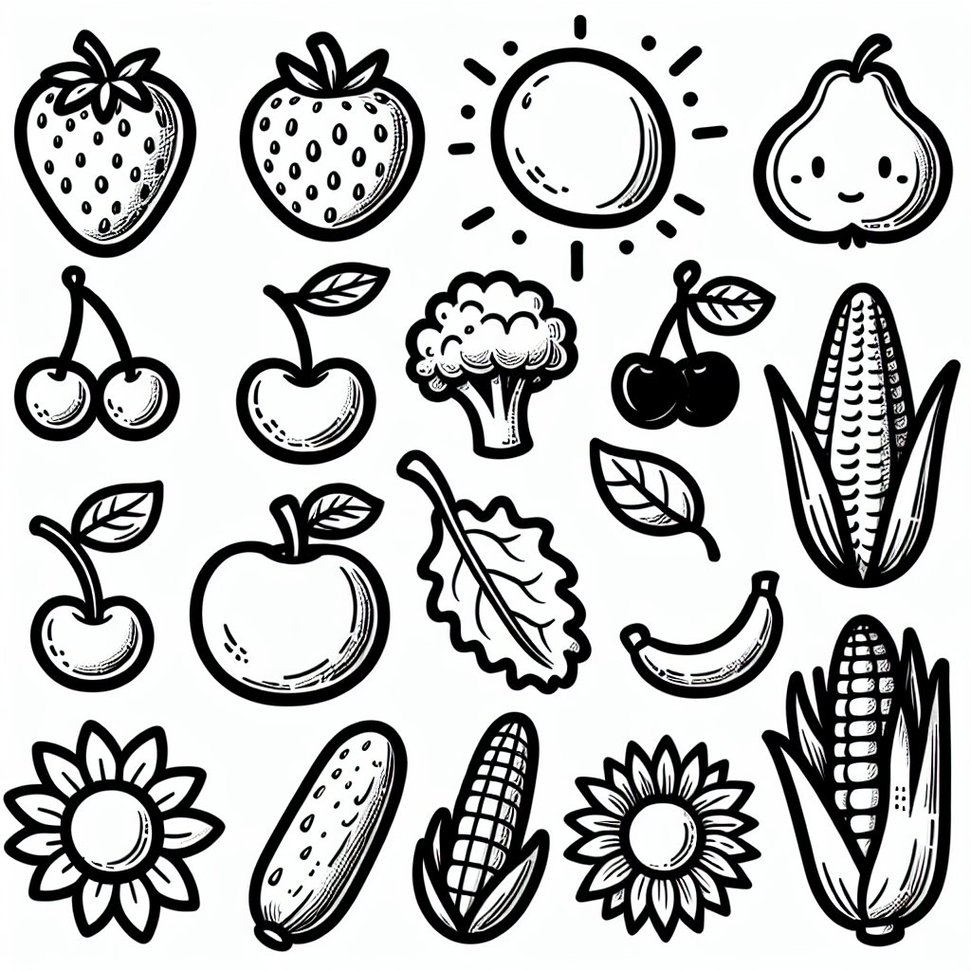

### Weitere Farben

Schreibe alle weiteren Farben auf, die dir einfallen.

___________________________________________________________________

___________________________________________________________________

___________________________________________________________________

___________________________________________________________________

|  |
| --- |
| Wer bin ich? Hör dir nun ein Farbrätsel an. Weißt du, welche Farbe gemeint ist? |

|  |  |
| --- | --- |
|  | Audio Content  To listen to audio content just scan the QR code and listen to it on the digital worksheet.  https://to-teach.ai/worksheet/7ICqGmRQXiLnWuiWP2SM |

|  |
| --- |
| Memory Kannst du zu allen Farben die passenden Bilder finden? |

|  |  |  |
| --- | --- | --- |
|  |  |  |
|  |  |  |
|  |  |  |
|  |  |  |

|  |
| --- |
| Das Chamäleon Ein Tier, das sehr bunt ist, ist das Chamäleon. Male die Zeichnung vom Chamäleon in vielen verschiedenen Farben aus. |

